检测报告公开信息表
报告编号 | BPT2024194(ZJCY)
受检单位名称 | 南通佳坤新材料技有限公司
单位地址 | 南通市海门区滨江街道香港路1766号
联系人 | 唐升
技术服务项目组人员 | 徐俊、陈晨、沈琪、成军军、孙娜
现场调查日期及人员 | 2024.07.17 | 徐俊、陈晨
现场采样检测日期、人员 | 2024.08.05 | 徐俊、陈晨
受检单位陪同人 | 唐升
现场调查照片 | 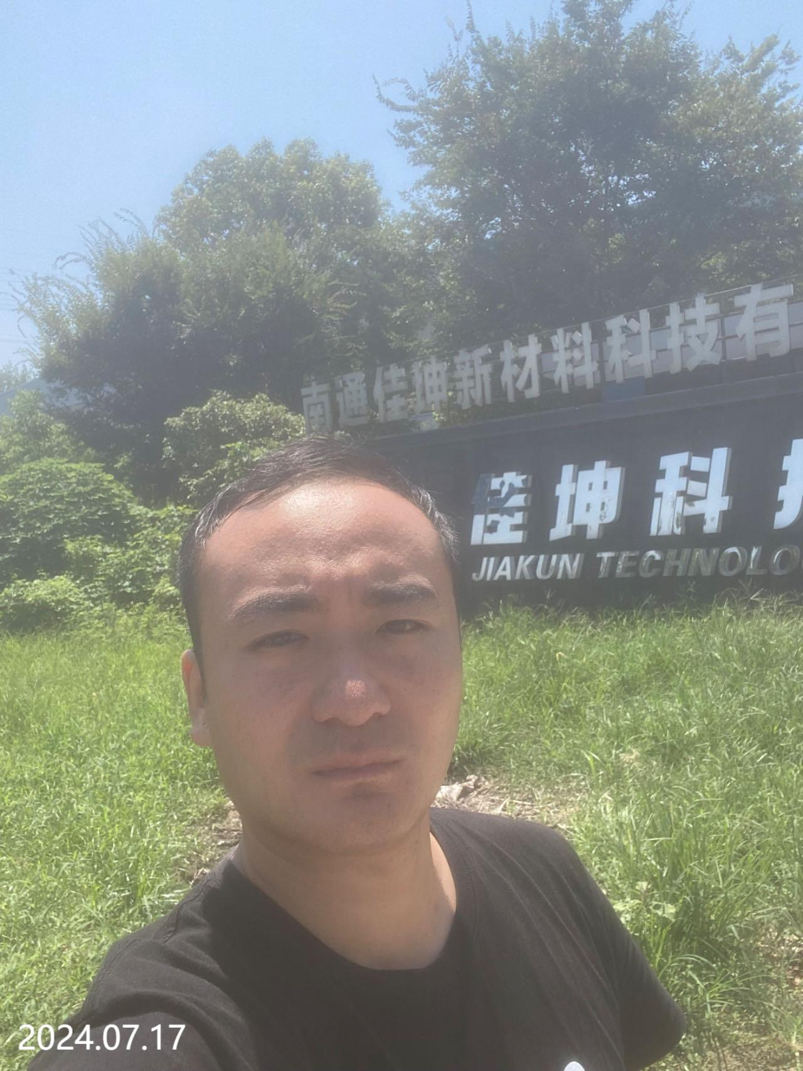 | 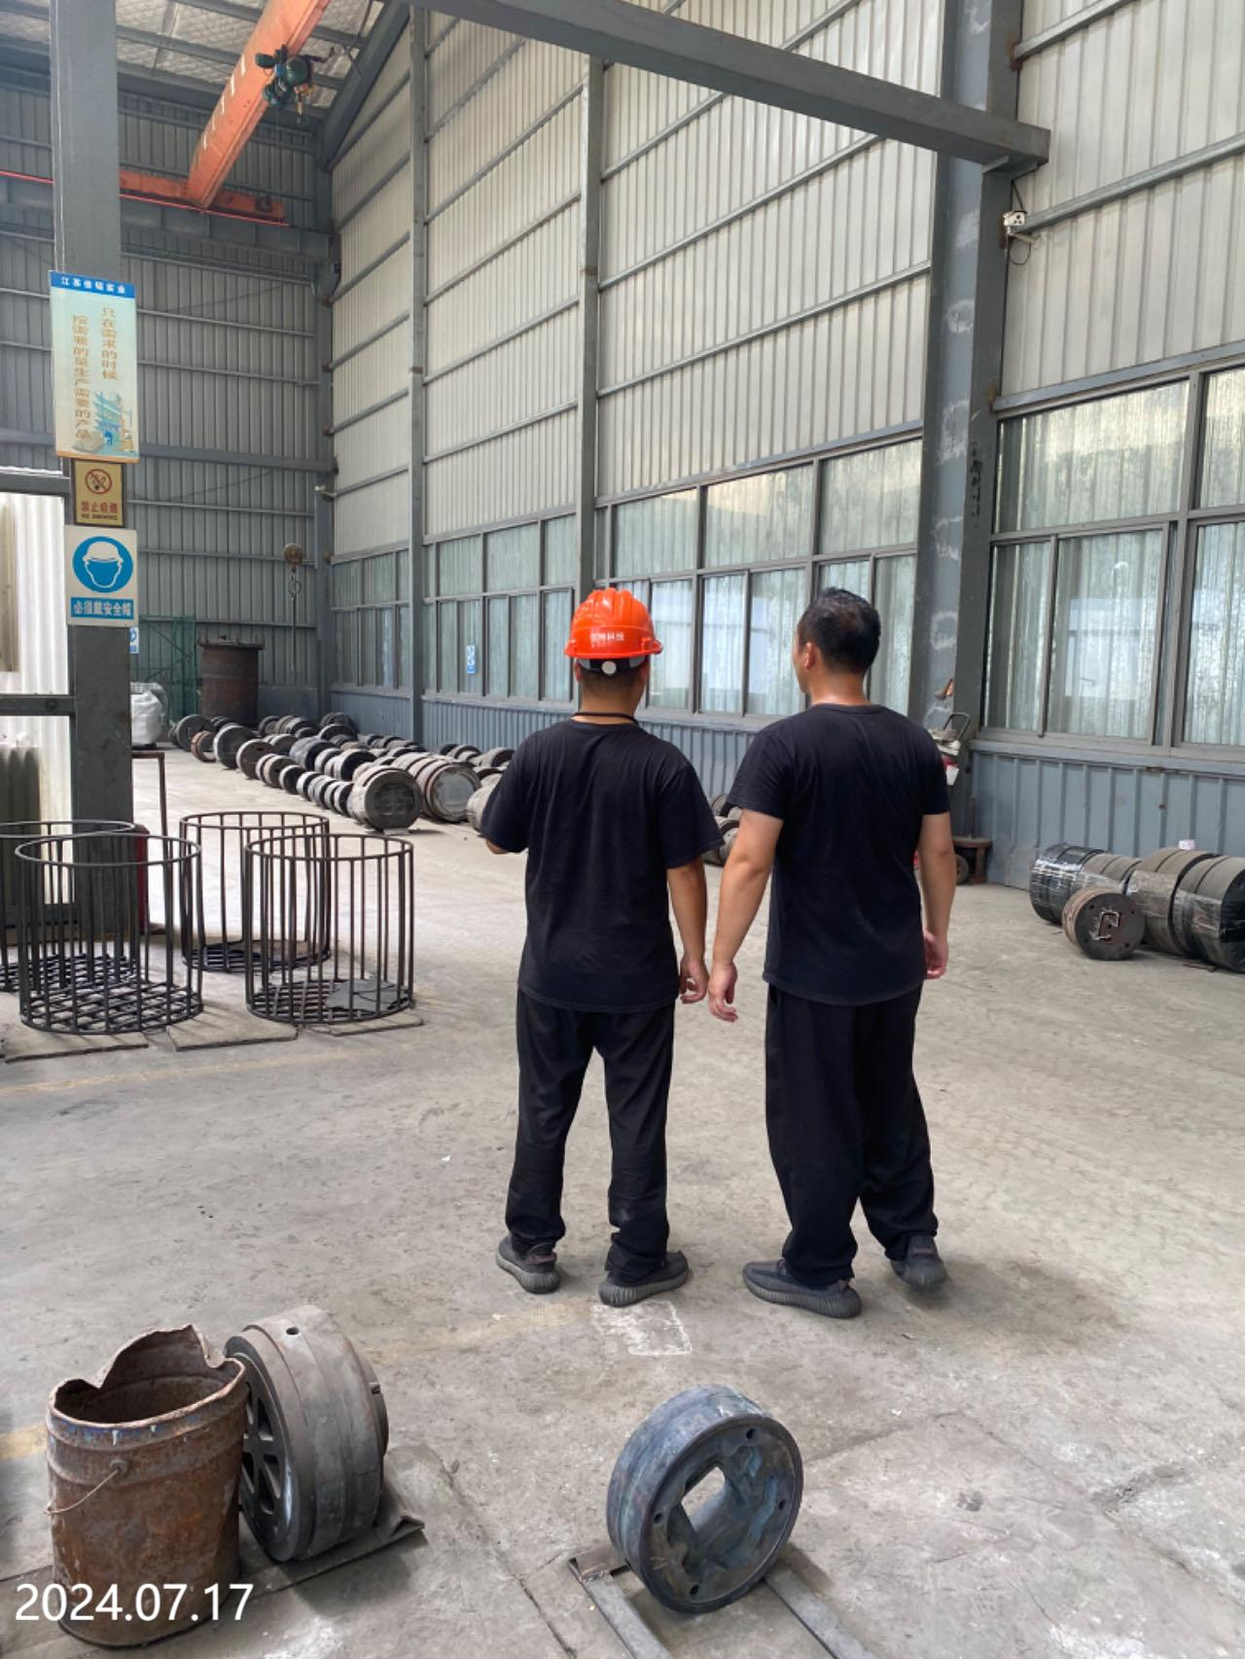
现场采样检测照片 | 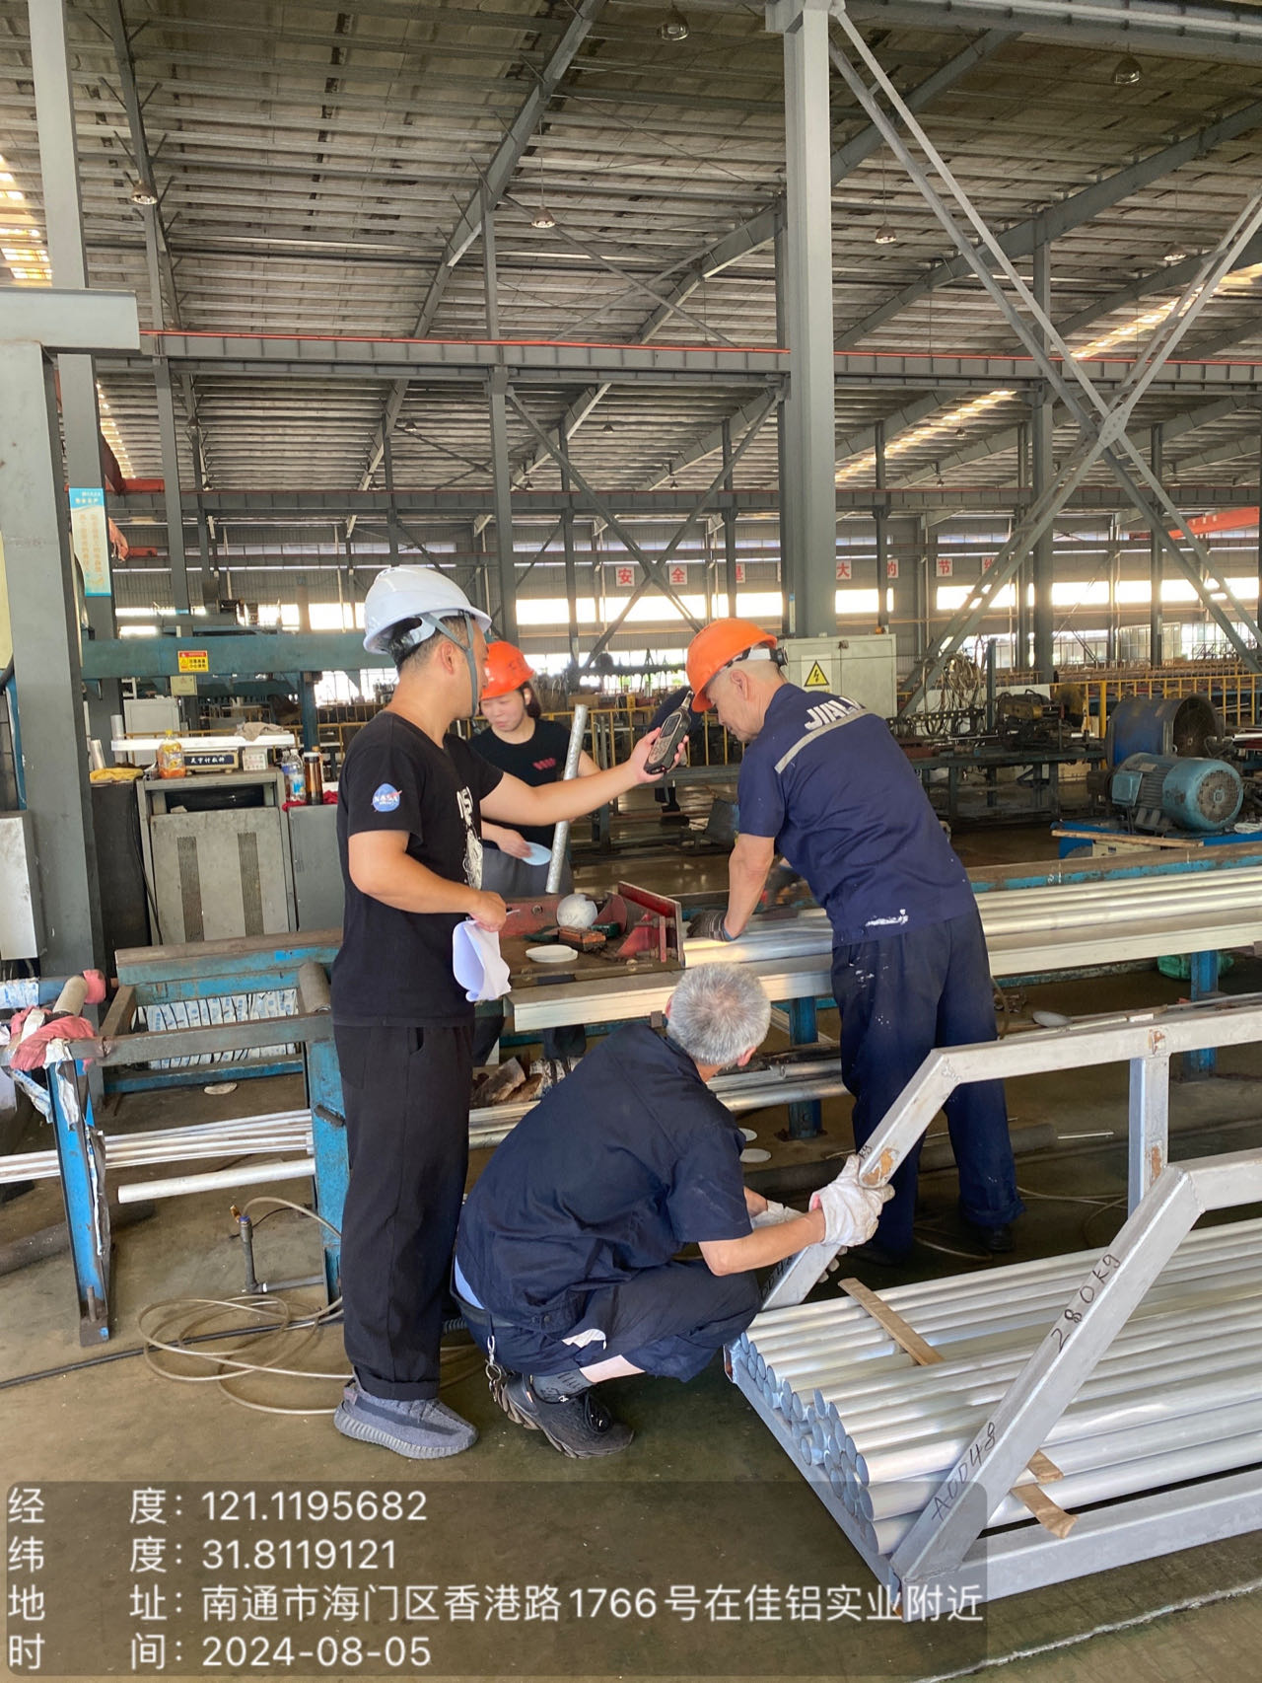 | 